2020年度
青岛市司法局部门决算

目 录
第一部分 部门概况
一、部门职责
二、机构设置
第二部分 2020年度部门决算表
一、收入支出决算总表
二、收入决算表
三、支出决算表
四、财政拨款收入支出决算总表
五、一般公共预算财政拨款支出决算表
六、一般公共预算财政拨款基本支出决算表
七、一般公共预算财政拨款“三公”经费支出决算表
八、政府性基金预算财政拨款收入支出决算表
九、国有资本经营预算财政拨款支出决算表
第三部分 2020年度部门决算情况说明
第四部分 名词解释
第五部分 附件
一、2020年度青岛市司法局部门专项业务费单位自评表
二、2020年度青岛市司法局整体支出绩效评价报告

第一部分

部门概况

- 部门职责
青岛市司法局是市政府组织部门，为一级预算单位，主要职责为：
（一）承担市委依法治市委员会办公室的日常工作。统筹推进法治政府建设。
（二）向社会征集地方立法建议，编制行政立法规划和计划。起草或者组织起草、审查地方性法规草案、政府规章草案，负责立法协调工作。承办市政府规章的立法解释工作。
（三）负责区（市）政府、市政府部门规范性文件备案审查工作。
（四）负责市政府文件和重大行政决策合法性审查工作。
（五）承担市政府法律顾问工作。
（六）负责市政府行政复议、行政应诉工作。指导监督全市行政复议、行政赔偿、行政应诉、行政裁决工作。
（七）负责行政执法监督工作。
（八）承担统筹规划全市法治社会建设的具体工作。组织普法宣传，推动人民参与和促进法治建设。指导人民调解、行政调解和行业性专业性调解工作。指导人民陪审员选任工作，负责人民监督员选任工作。指导、监督司法所、社区司法行政工作室建设和基层法律服务、安置帮教工作。
（九）负责全市公共法律服务体系建设，指导、监督律师、法律援助、司法鉴定、公证工作。
（十）负责全市国家统一法律职业资格考试的组织实施工作。负责法律职业人员入职前培训工作。
（十一）负责全市监狱管理工作。
（十二）负责并指导监督全市社区矫正工作。
（十三）负责全市司法行政系统强制隔离戒毒管理工作。
（十四）负责规划、协调、指导全市法治人才队伍建设工作，推进招才引智相关工作。
（十五）完成市委、市政府交办的其他任务。
- 机构设置
从决算单位构成看，司法局部门决算包括：局本级决算、所属行政事业单位决算。
纳入司法局2020年度部门决算汇编范围的单位共6个，包括：
1.青岛市司法局
2.青岛监狱
3.北墅监狱
4.青岛市强制隔离戒毒所
5.青岛市法律援助中心
6.青岛市法治研究中心

第二部分

2020年度部门决算表

收入支出决算总表
公开01表
部门:青岛市司法局部门 金额单位：万元
收 入 |  |  | 支 出
项 目 | 行次 | 决算数 | 项 目 | 行次 | 决算数
栏 次 |  | 1 | 栏 次 |  | 2
一、一般公共预算财政拨款收入 | 1 | 72726.01 | 一、一般公共服务支出 | 31 | 172.25
二、政府性基金预算财政拨款收入 | 2 |  | 二、外交支出 | 32
三、国有资本经营预算财政拨款收入 | 3 |  | 三、国防支出 | 33
四、上级补助收入 | 4 |  | 四、公共安全支出 | 34 | 69616.92
五、事业收入 | 5 |  | 五、教育支出 | 35
六、经营收入 | 6 |  | 六、科学技术支出 | 36
七、附属单位上缴收入 | 7 |  | 七、文化旅游体育与传媒支出 | 37
八、其他收入 | 8 | 4503.70 | 八、社会保障和就业支出 | 38 | 4826.80
 | 9 |  | 九、卫生健康支出 | 39 | 50.00
 | 10 |  | 十、节能环保支出 | 40
 | 11 |  | 十一、城乡社区支出 | 41
 | 12 |  | 十二、农林水支出 | 42
 | 13 |  | 十三、交通运输支出 | 43
 | 14 |  | 十四、资源勘探工业信息等支出 | 44
 | 15 |  | 十五、商业服务业等支出 | 45
 | 16 |  | 十六、金融支出 | 46
 | 17 |  | 十七、援助其他地区支出 | 47
 | 18 |  | 十八、自然资源海洋气象等支出 | 48
 | 19 |  | 十九、住房保障支出 | 49 | 2943.92
 | 20 |  | 二十、粮油物资储备支出 | 50
 | 21 |  | 二十一、国有资本经营预算支出 | 51
 | 22 |  | 二十二、灾害防治及应急管理支出 | 52
 | 23 |  | 二十三、其他支出 | 53
 | 24 |  | 二十四、债务还本支出 | 54
 | 25 |  | 二十五、债务付息支出 | 55
 | 26 |  | 二十六、抗疫特别国债安排的支出 | 56
本年收入合计 | 27 | 77229.71 | 本年支出合计 | 57 | 77609.89
使用非财政拨款结余 | 28 |  | 结余分配 | 58
年初结转和结余 | 29 | 689.79 | 年末结转和结余 | 59 | 309.60
总计 | 30 | 77919.50 | 总计 | 60 | 77919.49
注：1.本表反映部门本年度的总收支和年末结转结余情况。2.本套报表金额单位转换时可能存在尾数误差。
收入决算表
公开02表
部门：青岛市司法局部门 金额单位：万元
项 目 |  |  | 本年收入合计 |  | 财政拨款收入 |  | 上级补助收入 |  | 事业收入 |  | 经营收入 |  | 附属单位  上缴收入 |  | 其他收入
功能分类 科目编码 |  | 科目名称
栏 次 |  |  | 1 |  | 2 |  | 3 |  | 4 |  | 5 |  | 6 |  | 7
合 计 |  |  | 77229.71 |  | 72726.01 |  |  |  |  |  |  |  |  |  | 4503.70
201 | 一般公共服务支出 |  | 172.25 |  | 172.25
20103 | 政府办公厅（室）及相关机构事务 |  | 159.31 |  | 159.31
2010350 | 事业运行 |  | 159.31 |  | 159.31
20132 | 组织事务 |  | 12.94 |  | 12.94
2013299 | 其他组织事务支出 |  | 12.94 |  | 12.94
204 | 公共安全支出 |  | 69236.73 |  | 64733.03 |  |  |  |  |  |  |  |  |  | 4503.70
20402 | 公安 |  | 875.00 |  | 875.00
2040299 | 其他公安支出 |  | 875.00 |  | 875.00
20406 | 司法 |  | 5659.73 |  | 5657.93 |  |  |  |  |  |  |  |  |  | 1.80
2040601 | 行政运行 |  | 4093.71 |  | 4091.94 |  |  |  |  |  |  |  |  |  | 1.78
2040602 | 一般行政管理事务 |  | 833.13 |  | 833.13
项 目 |  |  |  | 本年收入合计 |  | 财政拨款收入 |  | 上级补助收入 |  | 事业收入 |  | 经营收入 |  | 附属单位  上缴收入 |  | 其他收入
功能分类 科目编码 | 科目名称
栏 次 |  |  |  | 1 |  | 2 |  | 3 |  | 4 |  | 5 |  | 6 |  | 7
2040607 | 法律援助 |  |  | 265.50 |  | 265.50
2040608 | 国家统一法律职业资格考试 |  |  | 75.00 |  | 75.00
2040650 | 事业运行 |  |  | 392.39 |  | 392.39 |  |  |  |  |  |  |  |  |  | 0.02
20407 | 监狱 |  |  | 55378.62 |  | 50877.07
2040701 | 行政运行 |  |  | 47377.44 |  | 47377.44
2040704 | 犯人生活 |  |  | 2879.56 |  | 2449.70 |  |  |  |  |  |  |  |  |  | 429.86
2040705 | 犯人改造 |  |  | 797.25 |  | 572.08 |  |  |  |  |  |  |  |  |  | 225.17
2040706 | 狱政设施建设 |  |  | 2937.69 |  |  |  |  |  |  |  |  |  |  |  | 2937.69
2040799 | 其他监狱支出 |  |  | 1386.68 |  | 477.85 |  |  |  |  |  |  |  |  |  | 908.83
20408 | 强制隔离戒毒所 |  |  | 7323.37 |  | 7323.03 |  |  |  |  |  |  |  |  |  | 0.34
2040801 | 行政运行 |  |  | 6181.48 |  | 6181.14 |  |  |  |  |  |  |  |  |  | 0.34
2040802 | 一般行政管理事务 |  |  | 101.65 |  | 101.65
2040804 | 强制隔离戒毒人员生活 |  |  | 268.18 |  | 268.18
2040805 | 强制隔离戒毒人员教育 |  |  | 25.42 |  | 25.42
2040806 | 所政设施建设 |  |  | 719.01 |  | 719.01
2040899 | 其他强制隔离戒毒支出 |  |  | 27.63 |  | 27.63
20499 | 其他公共安全支出
项 目 |  |  |  | 本年收入合计 |  | 财政拨款收入 |  | 上级补助收入 |  | 事业收入 |  | 经营收入 |  | 附属单位  上缴收入 |  | 其他收入
功能分类 科目编码 | 科目名称
栏 次 |  |  |  | 1 |  | 2 |  | 3 |  | 4 |  | 5 |  | 6 |  | 7
20409901 | 其他公共安全支出
208 | 社会保障和就业支出 |  |  | 4826.80 |  | 4826.80
20805 | 行政事业单位养老支出 |  |  | 4826.34 |  | 4826.34
2080505 | 机关事业单位基本养老保险缴费支出 |  |  | 3217.56 |  | 3217.56
2080506 | 机关事业单位职业年金缴费支出 |  |  | 1608.78 |  | 1608.78
20808 | 抚恤 |  |  | 0.46 |  | 0.46
2080899 | 其他优抚支出 |  |  | 0.46 |  | 0.46
210 | 卫生健康支出 |  |  | 50.00 |  | 50.00
21099 | 其他卫生健康支出 |  |  | 50.00 |  | 50.00
2109901 | 其他卫生健康支出 |  |  | 50.00 |  | 50.00
221 | 住房保障支出 |  |  | 2943.92 |  | 2943.92
22102 | 住房改革支出 |  |  | 2943.92 |  | 2943.92
2210201 | 住房公积金 |  |  | 2943.92 |  | 2943.92
注：本表反映部门本年度取得的各项收入情况。

支出决算表
公开03表
部门：青岛市司法局部门 金额单位：万元
项 目 |  | 本年支出合计 | 基本支出 | 项目支出 | 上缴上级支出 | 经营支出 | 对附属单位  补助支出
功能分类科目编码 | 科目名称
栏 次 |  | 1 | 2 | 3 | 4 | 5 | 6
合 计 |  | 77609.89 | 73563.34 | 4046.55
201 | 一般公共服务支出 | 172.25 | 159.31 | 12.94
20103 | 政府办公厅（室）及相关机构事务 | 159.31 | 159.31
2010350 | 事业运行 | 159.31 | 159.31
20132 | 组织事务 | 12.94 |  | 12.94
2013299 | 其他组织事务支出 | 12.94 |  | 12.94
204 | 公共安全支出 | 69616.92 | 65583.77 | 4033.15
20402 | 公安 | 875.00 |  | 875.00
2040299 | 其他公安支出 | 875.00 |  | 875.00
20406 | 司法 | 5657.95 | 5657.95
2040601 | 行政运行 | 4091.94 | 4091.94
2040602 | 一般行政管理事务 | 833.13 | 833.13
项 目 |  | 本年支出合计 | 基本支出 | 项目支出 | 上缴上级支出 | 经营支出 | 对附属单位  补助支出
功能分类科目编码 | 科目名称
栏 次 |  | 1 | 2 | 3 | 4 | 5 | 6
2040607 | 法律援助 | 265.50 | 265.50
2040608 | 国家统一法律职业资格考试 | 75.00 | 75.00
2040650 | 事业运行 | 392.38 | 392.38
20407 | 监狱 | 55760.87 | 53250.71 | 2510.15
2040701 | 行政运行 | 47377.44 | 47377.44
2040704 | 犯人生活 | 2793.00 | 2793.00
2040705 | 犯人改造 | 797.25 | 797.25
2040706 | 狱政设施建设 | 3464.81 | 959.62 | 2505.18
2040799 | 其他监狱支出 | 1328.37 | 1323.4 | 4.97
20408 | 强制隔离戒毒所 | 7323.11 | 6675.11 | 648.00
2040801 | 行政运行 | 6181.21 | 6181.21
2040802 | 一般行政管理事务 | 101.65 | 101.65
2040804 | 强制隔离戒毒人员生活 | 268.18 | 268.18
2040805 | 强制隔离戒毒人员教育 | 25.42 | 25.42
2040806 | 所政设施建设 | 719.01 | 71.01 | 648.00
2040899 | 其他强制隔离戒毒支出 | 27.63 | 27.63
20499 | 其他公共安全支出
项 目 |  | 本年支出合计 | 基本支出 | 项目支出 | 上缴上级支出 | 经营支出 | 对附属单位  补助支出
功能分类 科目编码 | 科目名称
栏 次 |  | 1 | 2 | 3 | 4 | 5 | 6
20409901 | 其他公共安全支出
208 | 社会保障和就业支出 | 4826.80 | 4826.34 | 0.46
20805 | 行政事业单位养老支出 | 4826.34 | 4826.34
2080505 | 机关事业单位基本养老保险缴费支出 | 3217.56 | 3217.56
2080506 | 机关事业单位职业年金缴费支出 | 1608.78 | 1608.78
20808 | 抚恤 | 0.46 |  | 0.46
2080899 | 其他优抚支出 | 0.46 |  | 0.46
210 | 卫生健康支出 | 50
21099 | 其他卫生健康支出 | 50
2109901 | 其他卫生健康支出 | 50
221 | 住房保障支出 | 2943.92 | 2943.92
22102 | 住房改革支出 | 2943.92 | 2943.92
2210201 | 住房公积金 | 2943.92 | 2943.92
注：本表反映部门本年度各项支出情况。
财政拨款收入支出决算总表
公开04表
部门：青岛市司法局部门 金额单位：万元
收 入 |  |  | 支 出
项 目 | 行次 | 金额 | 项 目 | 行次 | 合计 | 一般公共预算  财政拨款 | 政府性基金  预算财政拨款 | 国有资本经营预算财政拨款
栏 次 |  | 1 | 栏 次 |  | 2 | 3 | 4 | 5
一、一般公共预算财政拨款 | 1 | 72726.01 | 一、一般公共服务支出 | 33 | 172.25 | 172.25
二、政府性基金预算财政拨款 | 2 |  | 二、外交支出 | 34
三、国有资本经营预算财政拨款 | 3 |  | 三、国防支出 | 35
 | 4 |  | 四、公共安全支出 | 36 | 64733.03 | 64733.03
 | 5 |  | 五、教育支出 | 37
 | 6 |  | 六、科学技术支出 | 38
 | 7 |  | 七、文化旅游体育与传媒支出 | 39
 | 8 |  | 八、社会保障和就业支出 | 40 | 4826.80 | 4826.80
 | 9 |  | 九、卫生健康支出 | 41 | 50.00 | 50.00
 | 10 |  | 十、节能环保支出 | 42
 | 11 |  | 十一、城乡社区支出 | 43
 | 12 |  | 十二、农林水支出 | 44
 | 13 |  | 十三、交通运输支出 | 45
 | 14 |  | 十四、资源勘探工业信息等支出 | 46
 | 15 |  | 十五、商业服务业等支出 | 47
 | 16 |  | 十六、金融支出 | 48
 | 17 |  | 十七、援助其他地区支出 | 49
 | 18 |  | 十八、自然资源海洋气象等支出 | 50
 | 19 |  | 十九、住房保障支出 | 51 | 2943.92 | 2943.92
 | 20 |  | 二十、粮油物资储备支出 | 52
 | 21 |  | 二十一、国有资本经营预算支出 | 53
 | 22 |  | 二十二、灾害防治及应急管理支出 | 54
 | 23 |  | 二十三、其他支出 | 55
 | 24 |  | 二十四、债务还本支出 | 56
 | 25 |  | 二十五、债务付息支出 | 57
 | 26 |  | 二十六、抗疫特别国债安排的支出 | 58
本年收入合计 | 27 | 72726.01 | 本年支出合计 | 59 | 72726.01 | 72726.01
年初财政拨款结转和结余 | 28 |  | 年末财政拨款结转和结余 | 60
一般公共预算财政拨款 | 29 |  |  | 61
政府性基金预算财政拨款 | 30 |  |  | 62
国有资本经营预算财政拨款 | 31 |  |  | 63
总计 | 32 | 72726.01 | 总计 | 64 | 72726.01 | 72726.01
注：本表反映部门本年度一般公共预算财政拨款、政府性基金预算财政拨款和国有资本经营预算财政拨款的总收支和年末结转结余情况。
一般公共预算财政拨款支出决算表
公开05表
部门：青岛市司法局部门 金额单位：万元
项 目 |  | 本年支出
功能分类  科目编码 | 科目名称 | 小计 | 基本支出 | 项目支出
栏 次 |  | 1 | 2 | 3
合 计 |  | 72726.01 | 71189.61 | 1536.40
201 | 一般公共服务支出 | 172.25 | 159.31 | 12.94
20103 | 政府办公厅（室）及相关机构事务 | 159.31 | 159.31
2010350 | 事业运行 | 159.31
20132 | 组织事务 | 12.94 |  | 12.94
2013299 | 其他组织事务支出 | 12.94 |  | 12.94
204 | 公共安全支出 | 64733.03 | 63210.03 | 1523.00
20402 | 公安 | 875.00 |  | 875.00
2040299 | 其他公安支出 | 875.00 |  | 875.00
20406 | 司法 | 5657.93 | 5657.93
2040601 | 行政运行 | 4091.94 | 4091.94
项 目 |  | 本年支出
功能分类科目编码 | 科目名称 | 小计 | 基本支出 | 项目支出
栏 次 |  | 1 | 2 | 3
2040602 | 一般行政管理事务 | 833.13 | 833.13
2040607 | 法律援助 | 265.50 | 265.50
2040608 | 国家统一法律职业资格考试 | 75.00 | 75.00
2040650 | 事业运行 | 392.37 | 392.37
20407 | 监狱 | 50877.07 | 50877.07
2040701 | 行政运行 | 47377.44 | 47377.44
2040704 | 犯人生活 | 2449.70 | 2449.70
2040705 | 犯人改造 | 572.08 | 572.08
2040799 | 其他监狱支出 | 477.85 | 477.85
20408 | 强制隔离戒毒所 | 7323.03 | 6675.03 | 648.00
2040801 | 行政运行 | 6181.14 | 6181.14
2040802 | 一般行政管理事务 | 101.65 | 101.65
2040804 | 强制隔离戒毒人员生活 | 268.18 | 268.18
2040805 | 强制隔离戒毒人员教育 | 25.42 | 25.42
项 目 |  | 本年支出
功能分类  科目编码 | 科目名称 | 小计 | 基本支出 | 项目支出
栏 次 |  | 1 | 2 | 3
2040806 | 所政设施建设 | 719.01 | 71.01 | 648.00
2040899 | 其他强制隔离戒毒支出 | 27.63 | 27.63
20499 | 其他公共安全支出
20409901 | 其他公共安全支出
208 | 社会保障和就业支出 | 4826.80 | 4826.80 | 0.46
20805 | 行政事业单位养老支出 | 4826.34 | 4826.34
2080505 | 机关事业单位基本养老保险缴费支出 | 3217.56 | 3217.56
2080506 | 机关事业单位职业年金缴费支出 | 1608.78 | 1608.78
20808 | 抚恤 | 0.46 |  | 0.46
2080899 | 其他优抚支出 | 0.46 |  | 0.46
210 | 卫生健康支出 | 50.00 | 50.00
21099 | 其他卫生健康支出 | 50.00 | 50.00
2109901 | 其他卫生健康支出 | 50.00 | 50.00
221 | 住房保障支出 | 2943.92 | 2943.92
22102 | 住房改革支出 | 2943.92 | 2943.92
2210201 | 住房公积金 | 2943.92 | 2943.92
注：本表反映部门本年度一般公共预算财政拨款支出情况。
一般公共预算财政拨款基本支出决算表
公开06表
部门：青岛市司法局部门 金额单位：万元
人员经费 |  |  | 公用经费
经济分类 科目编码 | 科目名称 | 决算数 | 经济分类科目编码 | 科目名称 | 决算数 | 经济分类科目编码 | 科目名称 | 决算数
301 | 工资福利支出 | 39160.80 | 302 | 商品和服务支出 | 24625.27 | 307 | 债务利息及费用支出
30101 | 基本工资 | 8157.92 | 30201 | 办公费 | 430.72 | 30701 | 国内债务付息
30102 | 津贴补贴 | 18224.41 | 30202 | 印刷费 | 15.16 | 30702 | 国外债务付息
30103 | 奖金 | 2086.44 | 30203 | 咨询费 | 0.74 | 30703 | 国内债务发行费用
30106 | 伙食补助费 |  | 30204 | 手续费 | 1.06 | 30704 | 国外债务发行费用
30107 | 绩效工资 | 19.45 | 30205 | 水费 | 204.11 | 310 | 资本性支出 | 304.80
30108 | 机关事业单位基本养老保险缴费 | 3217.56 | 30206 | 电费 | 711.17 | 31001 | 房屋建筑物购建
30109 | 职业年金缴费 | 1608.78 | 30207 | 邮电费 | 115.79 | 31002 | 办公设备购置 | 78.84
30110 | 职工基本医疗保险缴费 | 2586.59 | 30208 | 取暖费 | 692.44 | 31003 | 专用设备购置 | 0.67
30111 | 公务员医疗补助缴费 |  | 30209 | 物业管理费 | 320.29 | 31005 | 基础设施建设
30112 | 其他社会保障缴费 | 24.55 | 30211 | 差旅费 | 160.83 | 31006 | 大型修缮
30113 | 住房公积金 | 2943.92 | 30212 | 因公出国（境）费用 | 0.35 | 31007 | 信息网络及软件购置更新 | 10.85
30114 | 医疗费 |  | 30213 | 维修(护)费 | 194.03 | 31008 | 物资储备
30199 | 其他工资福利支出 | 291.17 | 30214 | 租赁费 | 132.55 | 31009 | 土地补偿
303 | 对个人和家庭的补助 | 7098.74 | 30215 | 会议费 | 3.07 | 31010 | 安置补助
30301 | 离休费 | 415.64 | 30216 | 培训费 | 25.61 | 31011 | 地上附着物和青苗补偿
30302 | 退休费 | 3369.25 | 30217 | 公务接待费 | 8.44 | 31012 | 拆迁补偿
30303 | 退职（役）费 | 18.02 | 30218 | 专用材料费 | 301.83 | 31013 | 公务用车购置 | 214.45
30304 | 抚恤金 | 53.60 | 30224 | 被装购置费 | 492.88 | 31019 | 其他交通工具购置
30305 | 生活补助 | 1516.99 | 30225 | 专用燃料费 |  | 31021 | 文物和陈列品购置
30306 | 救济费 |  | 30226 | 劳务费 | 145.39 | 31022 | 无形资产购置
30307 | 医疗费补助 | 560.98 | 30227 | 委托业务费 | 288.67 | 31099 | 其他资本性支出
30308 | 助学金 |  | 30228 | 工会经费 | 245.09 | 312 | 对企业补助
30309 | 奖励金 |  | 30229 | 福利费 | 12.44 | 31201 | 资本金注入
30310 | 个人农业生产补贴 |  | 30231 | 公务用车运行维护费 | 58.22 | 31203 | 政府投资基金股权投资
30311 | 代缴社会保险费 | 62.36 | 30239 | 其他交通费用 | 1619.41 | 31204 | 费用补贴
30399 | 其他对个人和家庭的补助 | 1101.90 | 30240 | 税金及附加费用 | 24.32 | 31205 | 利息补贴
 |  |  | 30299 | 其他商品和服务支出 | 18420.64 | 31299 | 其他对企业补助
 |  |  |  |  |  | 399 | 其他支出
 |  |  |  |  |  | 39906 | 赠与
 |  |  |  |  |  | 39907 | 国家赔偿费用支出
 |  |  |  |  |  | 39908 | 对民间非营利组织和群众性自治组织补贴
 |  |  |  |  |  | 39999 | 其他支出
人员经费合计 |  | 46259.53 | 公用经费合计 |  |  |  |  | 24930.07
注:本表反映部门本年度一般公共预算财政拨款基本支出明细情况。
一般公共预算财政拨款“三公”经费支出决算表
公开07表
部门：青岛市司法局部门 金额单位：万元
预 算 数 |  |  |  |  |  | 决 算 数
合计 | 因公出国（境）费 | 公务用车购置及运行维护费 |  |  | 公务  接待费 | 合计 | 因公出国（境）费 | 公务用车购置及运行维护费 |  |  | 公务  接待费
合计 | 因公出国（境）费 | 小计 | 公务用车购置费 | 公务用车运行维护费 | 公务  接待费 | 合计 | 因公出国（境）费 | 小计 | 公务用车购置费 | 公务用车运行维护费 | 公务  接待费
1 | 2 | 3 | 4 | 5 | 6 | 7 | 8 | 9 | 10 | 11 | 12
438.13 | 19.00 | 394.66 | 247.00 | 147.66 | 24.47 | 281.46 | 0.35 | 272.67 | 214.45 | 58.22 | 8.44
注：本表反映部门本年度“三公”经费支出预决算情况。其中，预算数为“三公”经费年初预算数；决算数是包括当年一般公共预算财政拨款和以前年度结转资金安排的实际支出。

政府性基金预算财政拨款收入支出决算表
公开08表
部门：青岛市司法局部门 金额单位：万元
项 目 |  |  | 年初结转和结余 | 本年收入 | 本年支出 |  |  | 年末结转和结余
功能分类 科目编码 |  | 科目名称 | 年初结转和结余 | 本年收入 | 小计 | 基本支出 | 项目支出 | 年末结转和结余
栏 次 |  |  | 1 | 2 | 3 | 4 | 5 | 6
合 计
注：本表反映部门本年度政府性基金预算财政拨款收入、支出及结转和结余情况。
说明：本部门没有政府性基金收入，也没有使用政府性基金安排的支出，故本表无数据。
国有资本经营预算财政拨款支出决算表
公开09表
部门：青岛市司法局部门 金额单位：万元
项 目 |  | 本年支出
功能分类  科目编码 | 科目名称 | 小计 | 基本支出 | 项目支出
栏 次 |  | 1 | 2 | 3
合 计
注：本表反映部门本年度国有资本经营预算财政拨款支出情况。
说明：本部门没有使用国有资本经营预算安排的支出，故本表无数据。

第三部分

2020度部门决算情况说明

一、2020年度收入支出决算情况说明
（一）收入支出决算总体情况
2020年度收入总计77919.50万元，支出总计77919.49万元。与2019年度相比，收、支总计各增加7221.25万元，增长10.22%。主要原因是人员经费及其他收入增加。
（二）收入决算情况
本年收入合计77229.71万元，其中：财政拨款收入72726.01万元，占94.17%；其他收入4503.70万元，占5.83%。
（三）支出决算情况
本年支出合计77609.89万元，其中：基本支出73563.34万元，占94.79%；项目支出4046.55万元，占5.21%。
（四）财政拨款收入支出决算总体情况
2020年度财政拨款收、支总计72726.01万元。与2019年度相比，财政拨款收、支总计各增加4702.17万元，增长6.92%。主要原因是人员经费增加。
（五）一般公共预算财政拨款支出决算情况
1.一般公共预算财政拨款支出决算总体情况
2020年度一般公共预算财政拨款支出72726.01万元，占本年支出合计的93.71%。与2019年度相比，一般公共预算财政拨款支出增加4702.17万元，增长6.92%。主要原因是人员经费增加。
2.一般公共预算财政拨款支出决算结构情况
2020年度一般公共预算财政拨款支出72726.01万元，主要用于以下方面：一般公共服务（类）支出172.25万元，占0.24%；公共安全（类）支出64733.03万元，占89%；社会保障和就业（类）支出4826.80万元，占6.64%；卫生健康（类）支出50万元，占0.07%；住房保障（类）支出2943.92万元，占4.05%。
3.一般公共预算财政拨款支出决算具体情况
2020年度一般公共预算财政拨款支出年初预算为65007.32万元，支出决算为72726.01万元，完成年初预算的111.88%。决算数大于预算数的主要原因是人员经费增加。其中：
（1）一般公共服务支出(类)政府办公厅（室）及相关机构事务（款）事业运行（项）。年初预算为174.92万元，支出决算159.31为万元，完成年初预算的91.08%。决算数小于预算数主要原因是所属单位申请拨入的公务用车购置费因财政压缩经费本年度未采购车辆未发生支出。
（2）一般公共服务支出(类)组织事务（款）其他组织事务（项）。年初预算为0万元，支出决算为12.94万元，完成年初预算的0%。决算数大于预算数主要原因是人员经费增加。
（3）公共安全(类)公安（款）其他公安支出（项）。年初预算为0万元，支出决算为875万元。决算数大于预算数主要原因是两新组织党建指导员工作补助未纳入年初预算。
（4）公共安全(类)司法（款）行政运行（项）。年初预算为3511.42万元，支出决算为4091.94万元，完成年初预算的116.54%。决算数大于预算数主要原因是部分工资性支出未纳入年初预算。
（5）公共安全(类)司法（款）一般行政管理事务（项）。年初预算为903万元，支出决算为833.13万元，完成年初预算的92.27%。决算数小于预算数主要原因是落实“厉行节约”规定，严格控制费用支出。
（6）公共安全(类)司法（款）法律援助（项）。年初预算为267万元，支出决算为265.5万元，完成年初预算的99.44%。决算数小于预算数主要原因是年底未办结的法律援助案件补贴按规定未支付所致。
（7）公共安全(类)司法（款）国家统一法律职业资格考试（项）。年初预算为75万元，支出决算为75万元，完成年初预算的100%。决算数与年初预算数持平。
（8）公共安全(类)司法（款）事业运行（项）。年初预算为325.76万元，支出决算为392.37万元，完成年初预算的120.45%。决算数大于预算数主要原因是部分工资性支出未纳入年初预算。
（9）公共安全(类)监狱（款）行政运行（项）。年初预算为40581.29万元，支出决算为47377.44万元，完成年初预算的116.75%。决算数大于预算数主要原因是部分工资性支出未纳入年初预算。
（10）公共安全(类)监狱（款）犯人生活支出（项）。年初预算为2715万元，支出决算为2449.7万元，完成年初预算的90.23%。决算数小于年初预算数主要原因是2020年度实际押犯人数年初小于预算数。
（11）公共安全(类)监狱（款）犯人改造（项）。年初预算为642.4万元，支出决算为572.08万元，完成年初预算的89.06%。决算数小于年初预算数主要原因是2020年度实际押犯人数小于年初预算数。
（12）公共安全(类)监狱（款）其他监狱支出（项）。年初预算为532万元，支出决算为477.85万元，完成年初预算的89.83%。决算数小于年初预算数主要原因是2020年度实际押犯人数小于年初预算数。
（13）公共安全(类)强制隔离戒毒（款）行政运行（项）。。年初预算为5397.73万元，支出决算为6181.14万元，完成年初预算的114.52%。决算数大于预算数主要原因是部分工资性支出未纳入年初预算。
（14）公共安全(类)强制隔离戒毒（款）一般行政管理事务（项）。年初预算为101.65万元，支出决算为101.65万元，完成年初预算的100%。决算数与年初预算数持平。
（15）公共安全(类)强制隔离戒毒（款）强制隔离戒毒人员生活（项）年初预算为302.76万元，支出决算为268.18万元，完成年初预算的88.58%。决算数小于年初预算数主要原因是受疫情影响，接收强制隔离戒毒人员没有达到预计接收人数。
（16）公共安全(类)强制隔离戒毒（款）强制隔离戒毒人员教育（项）年初预算为30.16万元，支出决算为25.42万元，完成年初预算的84.29%。决算数小于年初预算数主要原因是受疫情影响，接收强制隔离戒毒人员没有达到预计接收人数。
（17）公共安全(类)强制隔离戒毒（款）所政设施建设（项）年初预算为1572.06万元，支出决算为719.01万元，完成年初预算的45.74%。决算数小于年初预算数主要原因是疫情影响工程进度，所属单位对基本建设项目经费进行了压减。
（18）公共安全(类)强制隔离戒毒（款）其他强制隔离戒毒支出（项）年初预算为28.37万元，支出决算为27.63万元，完成年初预算的97.40%。决算数与年初预算数基本持平。
（19）社会保障和就业支出 (类)行政事业单位养老支出（款）机关事业单位基本养老保险缴费支出（项）。年初预算为3195.72万元，支出决算为3217.56万元，完成年初预算的100.69%。决算数与年初预算数基本持平。
（20）社会保障和就业支出 (类)行政事业单位养老支出（款）机关事业单位职业年金缴费支出（项）。年初预算为1597.85万元，支出决算为1608.78万元，完成年初预算的100.69%。决算数与年初预算数基本持平。
（21）社会保障和就业支出 (类) 抚恤（款）其他优抚支出（项）。年初预算为0万元，支出决算为0.46万元。决算数大于预算数主要原因是该款项未纳入单位年初预算，市财政按我市相关规定拨付。
(22)卫生健康支出 (类) 其他卫生健康支出（款）其他卫生健康支出（项）。年初预算为50万元，支出决算为50万元。决算数与年初预算持平。
(23)住房保障支出(类) 住房改革支出（款）住房公积金支出（项）。年初预算为2952.63万元，支出决算为2943.92万元，完成年初预算的99.71%。决算数与年初预算数基本持平。
（六）一般公共预算财政拨款基本支出决算情况
2020年度一般公共预算财政拨款基本支出71189.60万元，包括人员经费和公用经费，支出具体情况如下：
人员经费46259.53万元，主要包括：基本工资、津贴补贴、奖金、伙食补助费、绩效工资、机关事业单位基本养老保险缴费、职业年金缴费、职工基本医疗保险缴费、公务员医疗补助缴费、其他社会保险缴费、住房公积金、医疗费、其他工资福利支出、离休费、退休费、退职（役）费、抚恤金、生活补助、救济费、医疗费补助、助学金、奖励金、个人农业生产补贴、代缴社会保险费、其他对个人和家庭的补助等。
公用经费24930.07万元，主要包括：办公费、印刷费、咨询费、手续费、水费、电费、邮电费、取暖费、物业管理费、差旅费、因公出国（境）费用、维修（护）费、租赁费、会议费、培训费、公务接待费、专用材料费、被装购置费、专用燃料费、劳务费、委托业务费、工会经费、福利费、公务用车运行维护费、其他交通费用、税金及附加费用、其他商品和服务支出、办公设备购置、专用设备购置、信息网络及软件购置更新、公务用车购置、其他资本性支出等。
（七）一般公共预算财政拨款“三公”经费支出决算情况
1. “三公”经费支出决算总体情况
2020年度一般公共预算财政拨款“三公”经费支出年初预算为438.13万元，支出决算为281.46万元，比年初预算减少156.67万元，完成年初预算的64.25%， 决算数小于年初预算数的主要原因是落实“厉行节约”规定，以及受新冠病毒疫情影响，“三公经费”下降幅度较大。
2.“三公”经费支出决算具体情况
（1）因公出国（境）费年初预算为19万元，支出决算为0.35万元，比年初预算减少18.65万元，完成年初预算的1.85%， 决算数小于年初预算数的主要原因是受新冠病毒疫情影响原公务出国任务未安排，出国经费大幅下降。
全年支出涉及因公出国（境）团组0个,累计0人次。开支内容0.35万元是司法局本级上年因公出国交通费尾款。
（2）公务用车购置及运行维护费年初预算为394.66万元，支出决算为272.67万元，比年初预算减少121.99万元，完成年初预算的69.09%， 决算数小于年初预算数的主要原因是落实“厉行节约”规定，以及受新冠病毒疫情影响减少出行，公车运行费用下降。其中：
公务用车购置费支出214.45万元，2020年司法局本级、青岛监狱、北墅监狱使用财政拨款购置公务用车9辆。
公务用车运行维护费58.22万元，主要是按规定保留的公务用车的燃料费、维修费、保险费等支出。截至2020年12月31日，司法局本级、青岛监狱、北墅监狱、市强制隔离戒毒所财政拨款开支运行维护费的公务用车保有量为51辆。
3.公务接待费年初预算为24.47万元，支出决算为8.44万元，比年初预算减少16.03万元，完成年初预算的34.5%，决算数小于年初预算数的主要原因是落实“厉行节约”规定，以及受新冠病毒疫情影响，公务接待费下降。其中：
国内接待费8.44万元，主要用于司法局部门按规定开支的各类国内公务接待支出，共计接待41批次、573人次（含外事接待0批次、0人次）；本部门没有发生国（境）外接待费。
（八）政府性基金预算财政拨款收入支出决算情况
本部门没有政府性基金收入，也没有使用政府性基金安排的支出，故本表无数据。
（九）国有资本经营预算财政拨款支出决算情况说明
本部门没有使用国有资本经营预算安排的支出，故本表无数据。
二、其他重要事项说明
（一）机关运行经费支出情况
2020年度机关运行经费支出24879.85万元，比年初预算数增加3545.2万元，增长16.62%，部分工资性支出未纳入年初预算。
（二）政府采购支出情况
2020年度政府采购支出总额2571.1万元，其中：政府采购货物支出1060.5万元、政府采购工程支出314.6万元、政府采购服务支出1196.01万元。授予中小企业合同金额1864.54万元，占政府采购支出总额的72.52%，其中：授予小微企业合同金额1326.54万元，占政府采购支出总额的51.59%。
（三）国有资产占用情况
截至2020年12月31日，本部门共有车辆51辆，其中，符合规定领导干部用车0辆、机要通信用车6辆、应急保障用车3辆、执法执勤用车29辆、特种专业技术用车5辆、离退休干部用车8辆、其他用车0辆；单位价值 50 万元以上通用设备26台（套）；单位价值 100 万元以上专用设备3台（套）。
（四）预算绩效情况说明

1.预算绩效管理工作开展情况。根据预算绩效管理要求，司法局按照“谁用款、谁评价”的原则，组织对2020年度市级预算项目支出进行单位自评，涉及1个一级专项资金和22个专项业务费。组织对“强制隔离戒毒所迁建项目”1个专项资金和22个专项业务费开展了部门评价，涉及资金5542.15万元，涉及项目23个。从评价情况来看，上述23个项目完成情况较好，主要表现为：项目立项程序完整、规范，设置了明确的绩效目标，财务相关管理制度较健全，预算执行及时、有效，群众满意度较高，基本实现了预期，深化法治政府建设示范创建，推进科学民主依法立法， 推进行政决策体制法治化运行， 推进行政机关负责人出庭应诉常态化;发挥传统媒体、新媒体作用，打造贴近群众的普法宣传平台；推动法律援助“减证便民”,加快法律服务业发展。对部门整体支出首次开展了部门评价，从评价情况来看，部门绩效目标设置合理，绩效指标明确，预算编制合理，决策程序规范。
2.单位自评结果。青岛市司法局部门2020年度市级预算项目支出单位自评共计1个一级专项资金和22个专项业务费，其中：90分以上的项目23个，80-90分的项目0个，70-80分的项目0个，70分以下的项目0个。从自评情况看，项目支出绩效管理的重视程度进一步提升，大部分项目有序开展，执行和完成情况较好，资金使用比较规范，但也存在部分项目产出指标低于预期、项目实施进展慢等问题，如：市强制隔离戒毒所迁建项目实施进度较慢，专项资金效益发挥不明显；政府采购执行率偏低，政府采购预算精准性不够。
2020年度市级预算项目支出单位自评表详见“第五部分 附件”。
3.财政评价项目绩效评价结果。市财政局对我部门1个项目开展绩效评价，并随2020年度财政决算向市人大常委会报告。该项目绩效评价综合得分为93.06分，评价结果为“优”。
4.部门评价项目绩效评价结果。项目支出评价中，评价等级为“优”的项目3个，评价等级为“良”的项目0个，评价等级为“中”的项目0个，评价等级为“差”的项目0个。部门整体支出评价得分为92分，评价结果为“优”。
部门评价报告详见“第五部分 附件”。

第四部分

名词解释

一、财政拨款收入：指单位本年度从同级财政部门取得的财政拨款。按现行管理制度，部门决算中反映的财政拨款包括一般公共预算财政拨款和政府性基金财政拨款。
二、上级补助收入：指事业单位从主管部门和上级单位取得的非财政补助收入。
三、事业收入：指事业单位开展专业业务活动及其辅助活动取得的收入。包括事业单位收到的财政专户实际核拨的教育收费等。如：xx单位开展xx活动取得的xx收入……等。
四、经营收入：指事业单位在专业业务活动及其辅助活动之外开展非独立核算经营活动取得的收入。如xx单位开展xx活动取得的xx收入……等。
五、附属单位上缴收入：指事业单位附属独立核算单位按照有关规定上缴的收入。
六、其他收入：指单位取得的除上述“财政拨款收入”、“上级补助收入”、“事业收入”、“经营收入”、“附属单位上缴收入”等以外的各项收入。
七、用事业基金弥补收支差额：指事业单位在用本年的“财政拨款收入”“事业收入”“经营收入”“其他收入”等不足以安排本年支出的情况下，使用以前年度积累的事业基金（事业单位当年收支相抵后按国家规定提取、用于弥补以后年度收支差额的基金）弥补本年度收支缺口的资金。
八、年初结转和结余：指以前年度尚未完成、结转到本年仍按原规定用途继续使用的资金，或项目已完成等产生的结余资金。
九、结余分配：指事业单位按照《事业单位会计制度》的规定从非财政补助结余中分配的事业基金和职工福利基金等。
十、年末结转和结余：指单位按照有关规定结转到下年继续使用的资金，或项目已完成等产生的结余资金。
十一、基本支出：指单位为保障其机构正常运转、完成日常工作任务而发生的各项支出。
十二、项目支出：指单位在基本支出之外为完成特定的工作任务或事业发展目标所发生的支出。
十三、经营支出：指事业单位在专业业务活动及其辅助活动之外开展非独立核算经营活动发生的支出。
十四、“三公”经费：纳入市级财政预决算管理的“三公”经费，是指市级部门用财政拨款安排的因公出国（境）费、公务用车购置及运行费和公务接待费。其中，因公出国（境）费反映单位公务出国（境）的国际旅费、国外城市间交通费、住宿费、伙食费、培训费、公杂费等支出；公务用车购置及运行费反映单位公务用车购置费（含车辆购置税）及按规定保留的公务用车燃料费、维修费、过路过桥费、保险费等支出；公务接待费反映单位按规定开支的各类公务接待（含外宾接待）支出。
十五、机关运行经费：为保障行政单位(含参照公务员法管理的事业单位)运行用于购买货物和服务的各项资金，包括办公费、印刷费、咨询费、手续费、水费、电费、邮电费、取暖费、物业管理费、差旅费、因公出国（境）费、维修（护）费、租赁费、会议费、培训费、公务接待费、专用材料费、劳务费、委托业务费、工会经费、福利费、公务用车运行维护费以及其他费用等。
十六、公共安全支出（类）司法（款）行政运行（项）：反映行政单位（包括实行公务员管理的事业单位）的基本支出。
十七、公共安全支出（类）司法（款）一般行政管理事务（项）：反映为行政单位（包含实行公务员管理的事业单位）未单独设置项级科目的其他项目支出。
十八、公共安全支出（类）司法（款）法律援助（项）：反映各级法律援助机构用于开展法律援助工作的支出。
十九、公共安全支出（类）司法（款）国家统一法律职业资格考试（项）：反映各地司法系统举办的国家统一法律职业资格考试所需的支出，包括报名组织费、命题费、题库案例库建设费、试卷印刷费、阅卷费、计算机化考试服务费、考场租赁费、考试信息化运行维护费等。
二十、公共安全支出（类）司法（款）其他司法支出（项）：反映司法行政部门发生的法学研究费、司法协助费、典型推广和表彰费、证书工本费等支出。
二十一、公共安全支出（类）监狱（款）：反映监狱管理事务支出。
二十二、监狱：反映监狱管理事务支出。
二十三、公共安全支出（类）监狱（款）犯人生活（项）：反映用于监狱犯人生活的各项开支，包括伙食费、被服费、水电费、日用品补助费、医疗卫生防疫费、杂支费、监舍用具购置费等。
二十四、公共安全支出（类）监狱（款）犯人改造（项）：反映监狱管理部门及监狱用于犯人改造的各项开支，包括狱政费、教育改造费、劳动改造费、犯人医院及医务所补助、技术装备消耗费、戒毒及传染病查治费等。
二十五、公共安全支出（类）监狱（款）其他监狱支出（项）：反映监狱管理部门及监狱发生的调犯费、突发事件及预案处置费、特殊案件经费、驻监武警等机构补助费、警察服装费、宣传及奖励费、老残人员经费、罪犯技术辅导人员及关键要害岗位人员补助费等支出。
二十六、公共安全支出（类）强制隔离戒毒（款）：反映强制隔离戒毒管理事务支出。
二十七、公共安全支出（类）强制隔离戒毒（款）强制隔离戒毒（项）：反映强制隔离戒毒管理事务支出。
二十八、公共安全支出（类）强制隔离戒毒（款）强制隔离戒毒人员生活（项）：反映强制隔离戒毒管理部门及强制隔离戒毒所用于强制隔离戒毒人员生活的各项开支，包括伙食费、被服费、水电费、日用品补助费、医疗康复费、杂支费等。
二十九、公共安全支出（类）强制隔离戒毒（款）强制隔离戒毒人员教育（项）：反映强制隔离戒毒管理部门及强制隔离戒毒所用于强制隔离戒毒人员教育的各项支出，包括教育矫治费、心理治疗费、习艺费、社会帮教费、回访调查费、传染病查治费、诊断评估费。
三十、公共安全支出（类）强制隔离戒毒（款）所政设施建设（项）：反映强制隔离戒毒管理部门及强制隔离戒毒所所政设施建设及维修、技术装备购置等方面的支出。
三十一、公共安全支出（类）强制隔离戒毒（款）其他强制隔离戒毒支出（项）：反映强制隔离戒毒管理部门及强制隔离戒毒所发生的强制隔离戒毒人员调遣费、突发事件处置费、安全保卫费、警察服装费、宣传及奖励费、技术辅导人员及关键要害岗位人员补助费等支出。

第五部分

附 件

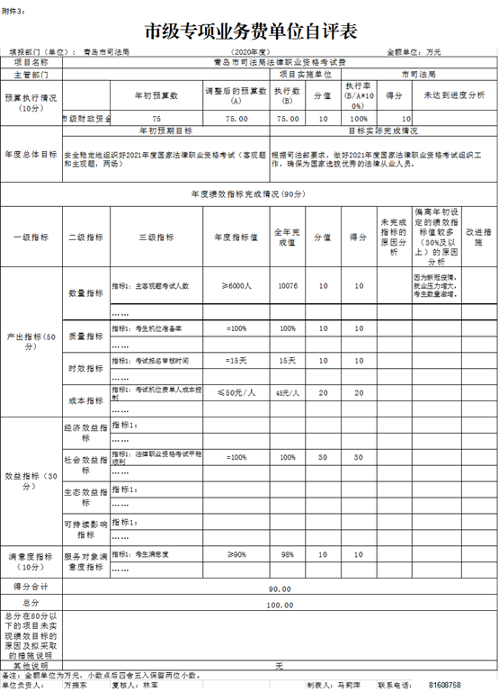

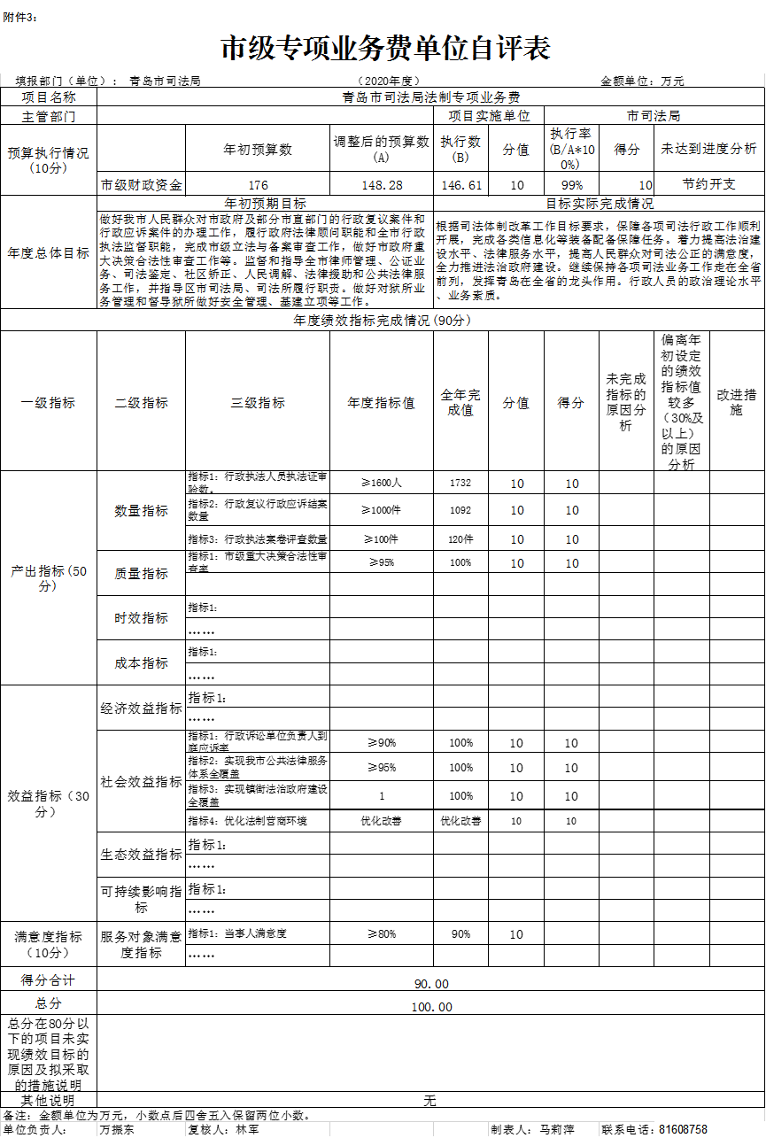

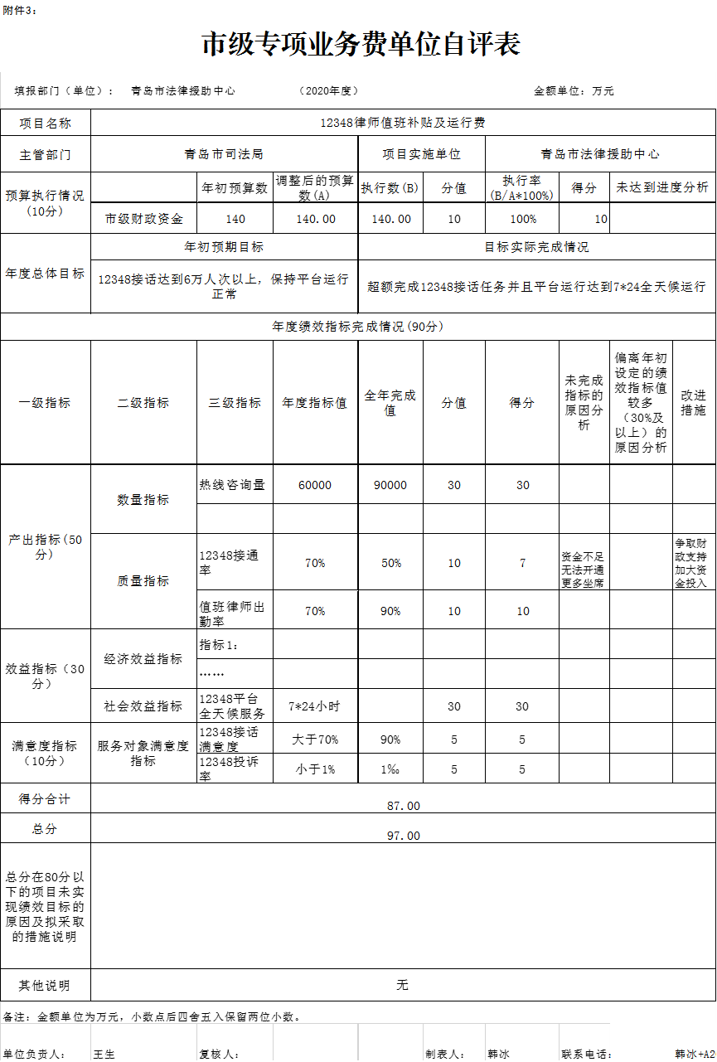

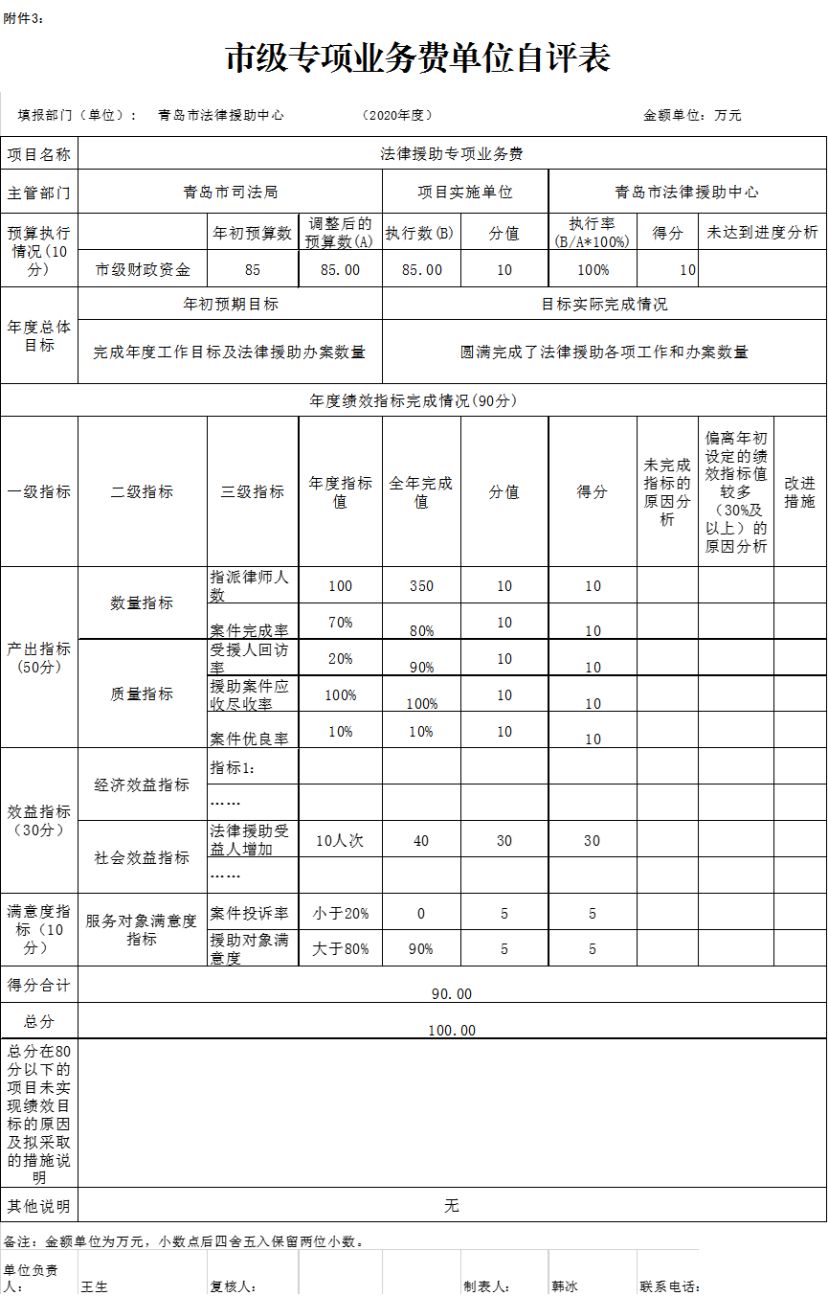

2020年度青岛市司法局部门
专项业务费绩效评价报告

预算部门（盖章）：
评价单位（盖章）： 青岛市司法局
被评价单位：

2021年5月

2020年度青岛市司法局部门
专项业务费绩效评价报告

一、基本情况

（一）项目概况。

1.项目背景
新形势要求司法行政系统要深入学习贯彻习近平法治思想，深入学习贯彻党的五中全会精神以及中央全面依法治国工作会议精神，紧紧围绕推动高质量发展、构建新发展格局、促进人民共同富裕、统筹发展和安全等要求，深入参与法治实践，助力法治山东、法治青岛建设。
2020年需要完成以下工作任务：一是深化法治政府建设。加强重点领域立法，在优化营商环境、打赢“15个攻势”等方面出台规章制度。完善依法决策机制，推进严格规范公正文明执法，落实行政机关负责人出庭应诉工作制度，扩大政府购买服务推动惠企政策落实工作范围，固化市场化、法治化改革成果。二是深化公共法律服务体系建设。继续引进知名律所，扩大开放法律服务市场，推动律师业跨越发展。完善矛盾纠纷多元化解机制，推动基层社会治理法治化。提高公共法律服务质量水平，顺利通过“七五”普法验收。三是深化执法规范化建设。提升监管改造质量，实现第20个监管安全年。规范社区矫正执法，确保社区矫正对象脱管失控率为零。加强法律服务业事中事后监管，进一步规范执业行为。

2.资金投入和使用情况
2020年青岛市司法局部门专项业务费实际预算安排为5236.54万元，预算执行数为5167.33万元，预算执行率98.67%。其中：
（1）局本级专项业务费预算数934.91万元，执行数908.12万元，预算执行率97.13%。
（2）北墅监狱专项业务费预算数1825.65万元，执行数1825.65万元，预算执行率100%。
（3）青岛监狱专项业务费预算数1673.98万元，执行数1673.98万元，预算执行率100%。
（4）市强制隔离戒毒所专项业务费预算数535万元，执行数493.88万元，预算执行率92.31%。
（5）法律援助中心专项业务费预算数267万元，执行数265.7万元，预算执行率99.51%。
（二）项目绩效目标。

健全完善党领导法治建设体制机制，深化法治政府建设示范创建; 推进科学民主依法立法; 推进行政决策体制法治化运行; 推进行政机关负责人出庭应诉常态化;推进行政执法监督深入开展; 发挥传统媒体、新媒体作用，打造贴近群众的普法宣传平台；推动法律援助“减证便民”,加快法律服务业发展; 深化监狱、戒毒、社区矫正工作规范化建设。
二、绩效评价工作开展情况

（一）绩效评价目的、对象和范围。
围绕部门职责、行业发展规划，以预算资金管理为主线，统筹考虑业务活动，从预算管理、职责履行、履职效能等方面，衡量部门专项业务费整体及核心业务实施效果，提高部门专项业务费的绩效管理水平。
本次绩效评价对象为市司法局2020年度部门专项业务费支出。绩效评价资金范围为一般公共预算安排的用于市司法局部门的专项业务费。

（二）绩效评价原则、评价指标体系（附表说明）、评价方法、评价标准。
1.评价基本原则：本次绩效评价遵循“明确主体、科学公正、公开透明、激励约束”基本原则。

2.评价方式方法：采用数据采集、社会调查、现场调研等方式，运用成本效益分析法、比较法、公众评判法等方法进行评价。
3.绩效评价指标体系，分为决策、过程、产出、效益四个一级指标。并根据支出领域的不同，分别设置了二级、三级和四级指标。
根据《市级财政绩效评价操作指南》，本次绩效评价综合绩效级别具体分为4个等级：
综合得分在90分（含90分）以上为“优”；
综合得分在80～90分（含80分）为“良”；
综合得分在70～80分（含70分）为“中”；
综合得分在70分以下为“差”。

（三）绩效评价工作过程。
熟悉部门情况，成立评价小组，确定各自职责，制定评价方案，制定工作方法，设置评价指标体系; 了解部门的基本情况、财政资金使用情况、项目组织实施情况、绩效目标、绩效监控等评价资料，采用现场调研、座谈和调查问卷等形式进行现场查验核实取证，按照绩效评价指标体系进行综合评定打分。撰写绩效评价报告，征求意见，出具绩效评价报告。
三、综合评价情况及评价结论

（一）资金总体评价结论
根据绩效评估指标体系，对部门专项业务费所有指标和证明材料进行了检查和核实，认为该项目决策依据充分，实施依法合规，资金预算安排合理，效果明显，绩效评估自评得分97.9分，评价等级为优，建议下年度继续安排预算。

（二）项目预算执行情况

年初批复预算5670万元，调整后预算5236.54万元，实际执行5167.33万元，预算执行率98.67%。
四、绩效评价指标分析

（一）项目决策情况

该项指标分值为20分，评价得分20分，得分率100%。具体分析如下：

项目立项依据充分，符合法律法规、相关政策要求，得3分。项目的申请、设立过程符合相关要求，得3分。绩效目标设置合理、明确、具体，得3分。绩效指标是否清晰、细化、可衡量，得3分。项目预算编制经过论证，预算内容与项目内容匹配，资金分配合理，得4分。项目资金分配有测算依据，预算内容与年度工作重点匹配，得4分。

（二）项目过程情况

该项指标分值为20分，评价得分17.87分，得分率89.35%。具体分析如下：

1、资金到位率=（实际到位资金/预算资金金）×100%= 5236.54/5236.54×100%=100%，得2分。

2、预算执行率=（实际支出金额/实际到位资金）×100%= 5167.33/5236.54×100%=98.68%，得1.87分。

3、资金使用合规性。资金使用符合国家财经符合国家财经法规和财务管理制度，资金的拨付有完整的审批程序和手续，符合预算批复或合同规定的用途，本项得4分。
4、管理制度健全性。财务和业务管理制度是否合法、合规，但管理制度不够完善、完整，本项得4分。
5、制度执行有效性。项目实施符合相关规定，项目调整及支出调整手续完备；资料齐全并及时归档；项目组织调度、协同推进等相关机制落实到位。本项得6分。

（三）项目产出情况

该项指标分值为25分，评价得分25分，得分率100%。具体分析如下：

1、实际完成率。实际完成率=（实际产出数/计划产出数）×100%= (1732+1092+120+25+4)/(1600+1000+100+20+3)×100%=109.18%，本项得5分。

2、数量变动率。项目数量变动率=（实际数量-上年实际数量）/上年实际数量×100%= ((1732+1092+120+25+4)-(1600+1000+100+20+3))/(1600+1000+100+20+3×100%=9.18%,本项得5分。

3、质量达标率。质量达标率=（质量达标产出数/实际产出数）×100%= (1732+1092+120+25+4)/(1732+1092+120+25+4)×100%=100%，本项得5分。

4、完成及时率。项目完成及时率=及时完成的产出数/实际产出数×100%= (1732+1092+120+25+4)/(1732+1092+120+25+4)×100%=92%，本项得5分。

5、成本节约率。成本节约率=[（计划成本-实际成本）/计划成本]×100%= (5236.54-5167.33)/5167.33×100%=1.34%，本项得5分。

（四）项目效益情况

该项指标分值为35分，评价得分35分，得分率100%。具体分析如下：

1. 全市宣传普法覆盖率100%>95%，得10分。

2. 实现我市公共法律服务体系全覆盖，得10分。

3. 履职到位情况效果明显，得5分。

4. 形成了可持续发展的机制,得2分。

5. 社会公众满意度90%>80%，得8分。
五、评价单位盖章、评价人员签字
附件：1. 青岛市司法局部门专项业务费项目支出指标体系
 | 附件1
青岛市司法局部门整体支出指标体系
一级  指标 | 二级  指标 | 三级指标 | 四级指标 | 权重 | 指标解释 | 标杆值 | 评分标准 | 备注 | 得分 | 得分率
投 入（10分） | 目标  设定（5） | 绩效目标合理性 | - | 3 | 部门（单位）所设立的整体绩效目标依据是否充分，是否符合客观实际，用以反映和考核部门（单位）整体绩效目标与部门履职、年度工作任务的相符性情况。 | 合理 | ①是否符合国家法律法规、国民经济和社会发展总体规划；  ②是否符合部门“三定”方案确定的职责；  ③是否符合部门制定的中长期实施规划； ④是否符合市委市政府的决策部署和工作要求。 4项各占1/4权重分，有一项不满足，则扣除相应权重分。 |  | 3 | 100%
投 入（10分） | 目标  设定（5） | 绩效指标明确性 | - | 2 | 部门（单位）依据整体绩效目标所设定的绩效指标是否清晰、细化、可衡量，用以反映和考核部门（单位）整体绩效目标的明细化情况。 | 明确 | ①是否将部门整体的绩效目标细化分解为具体的工作任务；  ②是否通过清晰、可衡量的指标值予以体现。 ③是否与部门年度的任务数或计划数相对应；  ④是否与本年度部门预算资金相匹配。 4项各占1/4权重分，有一项不满足，则扣除相应权重分。 |  | 2 | 100%
投 入（10分） | 预算  编制（5） | 预算编制合理性 | - | 3 | 部门（单位）所编制部门预算是否合理，是否与部门（单位）绩效目标相匹配，用以反映和考核部门（单位）预算测算过程及编制情况。 | 合理 | ①预算编制经过科学论证；  ②预算内容与部门绩效目标匹配；  ③预算额度测算依据充分，按照标准编制；  ④预算确定的项目投资额或资金量与工作任务相匹配。  4项各占1/4权重分，每有一项不满足，则扣除相应权重分。 |  | 3 | 100%
投 入（10分） | 预算  编制（5） | 决策程序规范性 | - | 2 | 部门（单位）预算是否按程序进行评审，是否经过部门集体研究后确定，用以反映和考核部门（单位）预算决策程序的规范性。 | 规范 | ①对需要进行评审的项目，是否按程序组织预算评审；  ②是否经过部门（单位）党组会或局长办公会集体研究决策。  2项各占1/2权重分，有一项不满足，则扣除相应权重分。 |  | 2 | 100%
过 程（30分） | 预算  执行（15） | 预算执行率 | - | 3 | 部门（单位）本年度预算执行数与预算数的比率，用以反映和考核部门（单位）预算执行程度。 预算执行率=（预算执行数/调整后预算数）×100%。  预算执行数：部门（单位）本年度实际执行的预算数。  调整后预算数：年初预算批复数+预算调整数。 | 100% | 预算执行率达100%，则得满分。每降低1%扣5%权重分，扣完为止。 |  | 3 | 100%
过 程（30分） | 预算  执行（15） | 预算调整情况 | - | 2 | 部门（单位）本年度预算执行过程中，是否存在未经批准擅自调整预算支出内容的情况。 | 无擅自调整 | 不存在擅自调整支出内容情况的，得满分，否则不得分。 |  | 2 | 100%
过 程（30分） | 预算  执行（15） | 支付进度率 | - | 3 | 重点评价部门（单位）专项资金实际支付进度与既定支付进度的比率，用以反映和考核部门（单位）预算执行的及时性和均衡性程度。 支付进度率=（实际支付进度/既定支付进度）×100%。  实际支付进度：部门（单位）在3月底、6月底、9月底和12月底的专项资金支出预算执行总数与年度支出预算数的比率。  既定支付进度：3月底、6月底、9月底和12月底，专项资金应分别达到33%、70%、85%和100%的执行进度。支付进度率取三个月份的平均值。 注：没有专项资金的部门（单位）不评价此项指标，得分与预算执行率加总后相应评价。 | 100% | 支付进度率达100%，则得满分。每降低1%扣5%权重分，扣完为止。 | 市强制隔离所迁建项目专项资金支付进度率为34.34% | 0 | 0%
过 程（30分） | 预算  执行（15） | 上年结转资金执行率 | - | 2 | 部门（单位）上年度结转资金实际执行数与结转总额的比率，用以反映和考核部门（单位）对上年度结转资金的实际执行情况。 上年结转资金执行率=结转执行数/结转总额×100%。  结转总额：部门（单位）本年度的结转资金总额。 | 100% | 上年结转资金执行率达100%，则得满分。每降低1%扣5%权重分，扣完为止。 |  | 2 | 100%
过 程（30分） | 预算  执行（15） | “三公经费”变动情况 | - | 2 | 部门（单位）本年度“三公经费”决算数与上年度“三公经费”决算数对比情况，用以反映和考核部门（单位）对控制重点行政成本的努力程度。 | 无变动 | 本年度“三公经费”总额＜上年度“三公经费”总额，得2分；等于得1分；大于不得分。 |  | 0 | 0%
过 程（30分） | 预算  执行（15） | 政府采购执行率 | - | 3 | 部门（单位）本年度实际政府采购金额与年初政府采购预算的比率，用以反映和考核部门（单位）政府采购预算执行情况。 政府采购执行率=（实际政府采购金额/政府采购预算数）×100%；  政府采购预算：采购机关根据事业发展计划和行政任务编制的、并经过规定程序批准的年度政府采购计划。 | 100% | 政府采购执行率达95%以上，则得满分。每降低1%扣5%权重分，扣完为止。 | 部门政府采购执行率为57.3% | 0 | 0%
过 程（30分） | 预算  管理（9） | 管理制度健全性 | - | 2 | 部门（单位）为加强预算管理、规范财务行为而制定的管理制度是否健全完整，用以反映和考核部门（单位）预算管理制度对完成主要职责或促进事业发展的保障情况。 | 健全 | ①是否已制定或具有预算资金管理办法、内部财务管理制度、会计核算制度等管理制度；  ②相关管理制度是否合法、合规、完整；  ③相关管理制度是否得到有效执行。 3项各占1/3权重分，有一项不满足，则扣除相应权重分。 |  | 2 | 100%
过 程（30分） | 预算  管理（9） | 资金使用合规性 | - | 2 | 部门（单位）使用预算资金是否符合相关的预算财务管理制度的规定，用以反映和考核部门（单位）预算资金的规范运行情况。 | 合规 | ①是否符合国家财经法规和财务管理制度规定以及有关专项资金管理办法的规定；  ②资金的拨付是否有完整的审批程序和手续；  ③项目的重大开支是否经过评估论证；  ④是否符合部门预算批复的用途；  ⑤是否存在截留、挤占、挪用、虚列支出等情况。 5项各占1/5权重分，有一项不满足，则扣除相应权重分。 |  | 2 | 100%
过 程（30分） | 预算  管理（9） | 预决算信息公开性 | - | 2 | 部门（单位）是否按照政府信息公开有关规定公开相关预决算信息，用以反映和考核部门（单位）预决算管理的公开透明情况。 | 公开 | ①是否按规定内容、时限公开预决算信息；  ②是否按规定及时公开青办发〔2016〕24号文件中所规定的与部门政府采购、资产管理、绩效管理等相关的信息。 2项各占1/2权重分，有一项不满足，则扣除相应权重分。 |  | 2 | 100%
过 程（30分） | 预算  管理（9） | 基础信息完善性 | - | 3 | 部门（单位）基础信息是否完善，用以反映和考核基础信息对预算管理工作的支撑情况。 | 完整 | ①基础数据信息和会计信息资料是否真实；  ②基础数据信息和会计信息资料是否完整；  ③基础数据信息和会计信息资料是否准确。 3项各占1/3权重分，有一项不满足，则扣除相应权重分。 |  | 3 | 100%
过 程（30分） | 资产  管理（6） | 固定资产利用率 | - | 3 | 部门（单位）固定资产利用率用以反映固定资产的使用程度，反映资产合理配置的情况。 固定资产利用率=（资产实际利用时间/资产计划利用时间）×100%。 | 100% | 固定资产利用率达100%，则得满分。每降低1%扣5%权重分，扣完为止。 |  | 3 | 100%
过 程（30分） | 资产  管理（6） | 资产管理规范性 | - | 3 | 部门（单位）为加强资产管理、规范资产管理行为而制定的管理制度是否健全完整；资产是否使用合规、处置规范、收入及时足额上缴，用以反映和考核部门（单位）资产使用运行情况。 | 规范 | ①是否已制定资产管理制度，相关资产管理制度是否合法、合规、完整； ②相关资产管理制度是否得到有效执行。 ③资产配置是否合理，是否符合资产配置标准；  ④资产使用、处置是否规范，是否符合相关制度规定；  ⑤资产有偿使用收入和处置收入是否按规定及时足额上缴。 5项各占1/5权重分，有一项不满足，则扣除相应权重分。 |  | 3 | 100%
产 出（30分） | 职责履行（30） | 实际完成率 | - | 7 | 部门（单位）履行职责而实际完成工作数与计划工作数的比率，用以反映和考核部门（单位）履职工作任务目标的实际程度。 实际完成率=（实际完成工作数/计划工作数）×100% 实际完成工作数：一定时期（年度或规划期）内部（单位）实际完成工作任务数量。 计划工作数：部门（单位）整体绩效目标确定的一定时期（年度或规划）内预计完成工作任务的数量。 | 100% | 实际完成率达100%，则得满分。每降低1%扣5%权重分，扣完为止。 |  | 7 | 100%
产 出（30分） | 职责履行（30） | 完成及时率 | - | 7 | 部门（单位）在规定时限内及时完成的实际工作数与计划工作数的比率，用以反映和考核部门履职质量目标的实现程度。 实际及时率=（及时完成实际工作数/计划工作数）×100% 及时完成实际工作数：部门（单位）按照整体绩效目标确定的时限实际完成的工作任务数量。 | 100% | 完成及时率达100%，则得满分。每降低1%扣5%权重分，扣完为止。 |  | 7 | 100%
产 出（30分） | 职责履行（30） | 质量达标率 | - | 7 | 达到质量标准（绩效标准值、政策标准）的实际工作数与计划工作数的比率，用以反映和考核部门履职质量目标的实现程度。 质量达标率=（质量达标实际工作数/计划工作数）×100% 质量达标实际工作数：一定时期（年度或规划期）内部门（单位）实际完成工作数中达到部门绩效目标要求（绩效标准值）的工作任务数量。 | 100% | 质量达标率达100%，则得满分。每降低1%扣5%权重分，扣完为止。 |  | 7 | 100%
产 出（30分） | 职责履行（30） | 重点工作办结率 | - | 9 | 部门（单位）年度重点工作实际完成数与交办或下达数的比率，用以反映部门（单位）对重点工作的办理落实程度。 重点工作办结率=（重点工作实际完成数/交办或下达数）×100%。  重点工作是指：一级预算部门纳入全市综合考核的业务职能目标；其他部门（单位）年初正式印发的年度工作计划确定的重点事项。 | 100% | 重点工作办结率达100%，则得满分。每降低1%扣5%权重分，扣完为止。 |  | 9 | 100%
效 果（30分） | 履职  效益（30） | 社会效益 | 实现我市 | 4 | 考察市公共法律服务体系覆盖情况 | 100% | 覆盖率达100%,则得满分，每降低1%，扣5%权重分。 | 标杆值根据行业标准、横 | 4 | 100%
效 果（30分） | 履职  效益（30） |  | 公共法律服务体系全覆盖 |  |  |  |  | 向标准、去年同期、近三年数据等动态调整。
效 果（30分） | 履职  效益（30） |  | 行政机关负责人出庭应诉率 | 4 | 反映行政机关负责人出庭应诉情况 | 100% | 行政机关负责人出庭应诉率达100%,则得满分，每降低1%，扣5%权重分。 | 向标准、去年同期、近三年数据等动态调整。 | 4 | 100%
效 果（30分） | 履职  效益（30） |  | 全市宣 | 4 | 考察普法宣传情况 | ≥95% | 覆盖率达95%,则得满分，每降低1%，扣5%权重分。 | 向标准、去年同期、近三年数据等动态调整。 | 4 | 100%
效 果（30分） | 履职  效益（30） |  | 传普法覆盖率
效 果（30分） | 履职  效益（30） |  | 法律援助收益人数增加 | 4 | 反映法律援助收益情况 | ≥0% | 法律援助收益人数比同期增加即得满分，否则不得分。 |  | 4 | 100%
效 果（30分） | 履职  效益（30） | 行政效能 | 履职到位情况 | 3 | 考察部门工作职能落实情况。 | 效果明显 | 部门工作成效分为效果明显、较明显、一般、有一定效果、不明显，根据需要聘请专家进行打分，分别可得100%、75%、50%、25%、0的权重分。 |  | 3 | 100%
效 果（30分） | 履职  效益（30） | 行政效能 | 上级部门 | 3 | 考核上级部门考核情况。 | 优 | 部门考核情况分优、良、中、较差和差，分别可得100%、75%、50%、25%、0的权重分。 |  | 3 | 100%
效 果（30分） | 履职  效益（30） |  | 考核情况
效 果（30分） | 履职  效益（30） | 社会公众、其他部门（单位）或服务对象满意度 | 人民群众满意度 | 4 | 服务对象对部门履职效果的满意程度。 | ≥90% | 人民群众满意度达90%,则得满分，每降低1%，扣5%权重分。 |  | 4 | 100%
效 果（30分） | 履职  效益（30） | 社会公众、其他部门（单位）或服务对象满意度 | 当事人满意度 | 4 | 服务对象对部门履职效果的满意程度。 | ≥80% | 服务对象满意度达80%,则得满分，每降低1%，扣5%权重分。 |  | 4 | 100%
 | 合计 |  |  |  |  | —— | —— |  | 92 | ——

